

# Ensemble : on le prouve

par Thierry Decorsier

|  |  |  |
| --- | --- | --- |
|  |  |  |
|  |  |  |
| 4 ans POUR vous accompagner encore plus et mieux |  | **P.A.R.T.I.C.I.P.E.Z.** |

Ce journal est **une première** car le Conseil Economique et Social (CSE) est aussi une première.

Vous passer des DP, CE et CHSCT est un crève cœur pour certains et une opportunité de l’autre.

Nous pensons à l’**OPPORTUNITÉ** pour vous car les candidates et candidats de CFE-CGC APRR sont en plein renouvellement. Des collègues connus, d’autres reconnus, souvent nouveau dans le paysage que l’on ne peut pas appeler autrement que syndical, mais en le vivant comme de la mise en relation permanente entre vous et la direction.

Oui, aussi des têtes connues depuis longtemps car les nouveaux candidats sont plus jeunes que par le passé, très volontaires sans être expérimentés. Ils seront bien accompagnés.

En réalité, **VOUS VOULIEZ** cela. Une remise en cause, une nouvelle page de la vie d’APRR avec des collègues fiables.

Depuis des mois, nous travaillons sur cette liste de personnes que nous vous présentons à la page suivante. Une **BELLE EQUIPE** est une chose, **UN BEAU PROGRAMME RÉALISTE** en est une autre.

Inutile d’en dire plus car **VOUS L’AVEZ COMPRIS** avec le titre de ce journal, un programme cohérent doit répondre à **VOS ATTENTES** et **À NOTRE CONNAISSANCE DE L’ÉVOLUTION DES RELATIONS SOCIALES** dans les entreprises.

**HIER**, c’était avant… mieux parfois, moins pour d’autres, mais dans tous les cas c’est UN **CHANGEMENT**.

**AUJOURD’HUI**, c’est presque fini tant tout va très vite. La mondialisation nous touche, comme elle impacte nos vie privées. Au travail la réorganisation sécurité-trafic rentre dans le paysage, mais c’est **PRESQUE DU PASSE**.

**DEMAIN**, c’est déjà-là, ou presque. Novembre, décembre 2019 et c’est 2020. Une nouvelle décennie inconnue si on ne fait rien, sous contrôle si **NOUS Y VEILLONS ENSEMBLE**.



Si aucune personne ou aucune entreprise ne peut rester figée sur ses acquis, pas mieux pour Eiffage et donc pas mieux pour le groupe APRR. Comme **VOUS EN FAITES PARTIE**, nul doute que tôt ou tard, votre équipe, votre unité, votre service, votre agence, votre district, votre direction **SERA AMENEE À BOUGER**.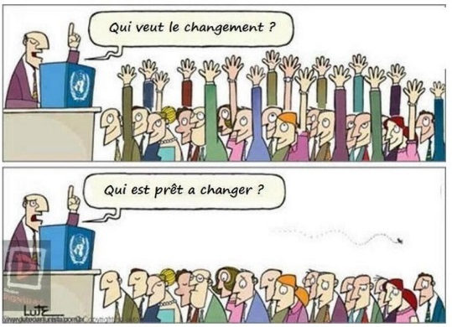

Pour vous, techniciens, secrétaires, maîtrises d’encadrement et cadres que nous accompagnons de plus en plus, ce qui compte c’est de ne pas subir, de comprendre l’entreprise, de défendre vos intérêts personnels, de trouver le compromis idéal **POUR BIEN LE VIVRE DEMAIN**.

L’équipe CFE-CGC 2020-2024

Dans ce numéro, lisez les quelques mots des DS. Les canditat(e)s seront présenté(e)s par ailleurs.Leur **MOTIVATION** est présente. Le CSE est contraignant et impose vraiment votre soutien par vos votes massifs.

N° de page 2 et 3

VOTRE PROGRAMME ENSEMBLE

4 ans de confiance, contre 3 avant, c’est **TRÈS IMPORTANT** et notre expérience permet un programme de fond. Pour autant, nous considérons qu’un programme POUR VOUS ne peut être complet sans vous. Ainsi, prenez-vous en main et exprimez-vous **MAINTENANT**. **Retournez-nous la P.4**

N° de page 4

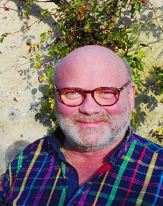**Vous les reconnaissez ?**

**Philippe**

**JOUFFROY**

**Futur DSE**

**Paris**

**Michel**

**DECRANE**

**DSC actuel**

*Alors regardez là où ils se présentent, lisez les petits mots que ces candidats ont rédigé pour vous. Notre journal n°2 présentera les candidat(e)s et le programme co-construit par vous en nous retournant la dernière page.*

*Avant tout, je tiens à remercier toutes les équipes d’élu(e)s avec lesquelles nous avons agi pour progresser et au-delà à celles et ceux (vous) qui nous ont fait confiance durant le mandat qui s’achève bientôt. Systématiquement notre action visait l’intérêt général et ainsi nous avons élargi notre audience :*

* *Une communication plus dense, plus actualisée, plus expliquée et plus diffusée,*
* *Des actions de plus en plus étoffées en avançant durant ces 3 années passées,*
* *Des courriers à la direction, des relances, des discussions directes et franches avec des avis parfois différents, mais toujours du respect et bien évidemment de l’écoute qui ont permis de trouver des solutions,*
* *Une implication dans la présentation et mise en place de COHERENCE, une très intense liste de questions pour la REORGANISATION Sécurité/Trafic. Nous avons travaillé en prenant les questions du terrain, en les complétant, toujours en donnant du contexte, en argumentant et en faisant des propositions,*
* *Une négociation d’une durée inédite de plus de trois mois a permis d’aboutir à un Accord d’Entreprise qui va régir les 4 prochaines années de notre entreprise : il s’agit bien entendu du CSE où notre place doit être la plus large possible en votant pour nos représentants afin que vos idées et réclamations puissent être remontées à la Direction. Un vote résolument large afin que notre représentativité syndicale puisse être la plus forte possible. C’est primordial si l’on veut exister et peser sur les négociations futures.*

*Je m’arrête ici car le plus important n’est pas là, mais pour DEMAIN. Je reste à vos côtés jusqu’au mois de mai 2020, le temps de passer le flambeau à Thierry. La vie professionnelle est faite de successions, celle-ci en est une. Vous découvrirez prochainement une liste de candidats et de candidates.*

**JE VOUS INVITE À VOTER CFE-CGC et À FAIRE VOTER POUR CFE-CGC**

**Michel**

**Thierry**

**DECORSIER**

**Futur DSC**

Il est évident que je pense à celles et ceux qui m’ont donné leur confiance sur la DR Paris durant ces 3 années écoulées. J’entends par là les collègues qui votent et ensuite les élu(e)s DP et CE, le RS au CHSCT, Michel qui m’a laissé libre d’action dans la « com » et m’a ouvert l’accès aux « négos ».

De concert, nous avons fait de notre mieux pour négocier le CSE et le protocole pré-électoral. C’est curieux, mais la méthode que vous verrez sur les 4 ans à venir en sera inspirée… en période électorale, je vais parler des autres organisations syndicales. Ce qui est original, c’est d’en parler sans arrières pensées et en les remerciant. En effet, cette négociation CSE a été réalisée dans l’intérêt commun.

Ceci est notre ADN, donc celui des candidates et candidats qui m’accompagneront durant 4 ans après que Michel m’ait transmis les dossiers en mai prochain. Tout cela à la condition expresse que vous votiez pour les listes CFE-CGC. Pour ma part, la vie professionnelle m’entraine sur Dijon. On va mettre tout notre cœur et nos compétences pour faire avancer votre devenir et celui d’APRR. On le sait, écrire cela est étonnant car ce n’est pas un discours très syndical, mais tant pis. On est avant tout des femmes et des hommes farouchement ouverts à l’humain, aux autres… A VOUS !

L’optimisme nous porte pour renforcer notre présence, pour nous occuper des maîtrises, maitrises d’encadrement et cadres en restant constructifs et en nous arcboutant sur un leitmotiv que certains connaissent bien :

**GAGNANT, GAGNANT ET PAS BENI OUI, OUI.**

**Thierry**

*Bonjour,*

*Vous êtes nombreux à me connaitre « depuis le temps » ! Vous savez que je suis plus à l’aise sur le terrain qu’à écrire ces quelques mots. En fait, ce que je veux donner à ceux qui voudront voter pour la liste CFE-CGC DR Paris, que je vous présenterai dans quelques jours, c’est ma conviction. Elle est forte. Elle consiste à apporter un maximum de rigueur, de justesse, d’équité dans le traitement des gens et des choses.*

*Dans moins de 2 ans, je ferai valoir mes droits à la retraite. Je vais profiter de ce temps pour être à vos côtés et mettre progressivement en place celle ou celui qui me succèdera. Avant cela, il faudra déjà être élu dans cette DR Paris qui change de dimension. Mon expérience montre qu’il faut toujours être actif car l’entreprise change et, lors de quelques CHSCT où j’étais, je me suis aperçu que les comportements changeaient aussi.*

*Vous me connaissez, vous connaitrez bientôt les collègues qui feront l’équipe CFE-CGC DR Paris. Elle sera forcément renouvelée avec des candidates et candidats nouveaux. L’équipe portera les valeurs et l’état d’esprit qui me tiennent à cœur : simplicité et efficacité.*

*On aura beaucoup de travail en s’habituant au CSE et en traitant toutes les réorganisations qui ne manqueront pas de se présenter.*

**À VOS COTES POUR VOUS ACCOMPAGNER**

**Philippe**

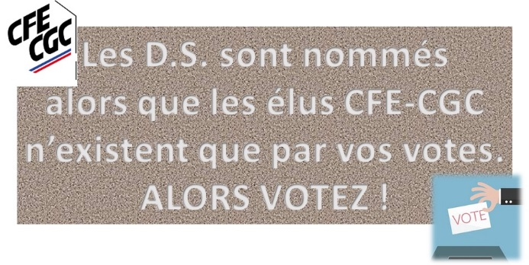

Clairement, et en toute évidence, croire que les votes CFE-CGC sont gagnés d’avance s’avère être une grosse erreur. Si habituellement vous ne votez pas, changez et pensez femmes et hommes de bonne volonté, progressistes et reconnus sous la bannière CFE-CGC APRR.

|  |
| --- |
| La suite des messages… |

**Vous les connaissez aussi…**

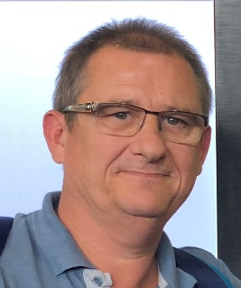

**Yves**

**MARY**

**Futur DSE**

**Rhin**

D.S. = délégué syndical

*Mon premier mandat de DSE des Directions Centrales a été une « formation permanente ». A vos côtés, dans l’équipe CFE-CGC APRR, dans les liens avec le président des CE et CHSCT, j’ai affiné l’approche et structuré ce qui, je l’espère, sera un mandat de 4 ans pour vous et avec une équipe fortement renouvelée. Fortement, vous en jugerez lors de la présentation des candidat(e)s qui seront là pour vous accompagner après les élections CSE… Il faudra juste voter pour nous !*

*On porte une toute nouvelle et forte ambition sur les Directions Centrales. Nous avons travaillé régulièrement pour préparer un autre dialogue social ici à Saint-Apo, Part-Dieu et Vélizy. Nous avons porté vos questionnements, vos demandes et vos suggestions, en DP, en CE et en CHSCT. La qualité de vie au travail, la fatigue mentale… restent, trop souvent encore, des tabous et nous voulons mettre ces sujets davantage en lumière. Il y a quelques mois, nous sommes allés à votre rencontre sur le télétravail, avec un sondage. Alors, là également, nous prendrons ce sujet comme un des points phares du futur CSE des Directions Centrales… Vous le valez bien !*

*Plus que jamais, l’équipe CFE-CGC des D.C. va vous offrir des actions spécifiques, différentes de celles des régions, prenant en compte la diversité des D.C.*

**ENSEMBLE AUTREMENT… POUR VOUS**

**Jacques-Hervé**

*On a tous des vies professionnelles et le temps passe. Des sujets forts restent et on doit les prendre en compte. On a vécu ensemble des réorganisations et le péage (que je connais bien) va en faire l’objet. D’autres activités d’exploitation suivront et je souhaite m’investir plus fortement. Pourquoi ? Le CSE va changer le fonctionnement et sur la DR Rhin, ce sera une équipe revue qui va apporter un nouveau souffle.*

*Vous pourriez penser que je viens pour continuer comme avant, c’est impossible. Ensemble avec le CSE, c’est l’obligation de travailler autrement avec la nécessité d’être à vos côtés, sur le terrain, dans les bureaux…*

*Au péage, en clientèle, en sécu-trafic APRR a voulu professionnaliser les métiers. Au tour des instances représentatives du personnel de faire pareil. Ça veut dire quoi ? Les élus CSE, RS et DSE vont devoir s’investir et passer du temps à préparer des réunions qui vont rassembler les ex DP, CE, CHSCT. Bref, vous me verrez plus présent avec l’équipe qui accompagnera les secrétaires, techniciens, maîtrises, encadrement et cadres de notre DR.*

**ENSEMBLE POUR VOTRE FUTUR**

**Yves**

*Si je vous disais le contraire, vous ne me croiriez pas… on se connait depuis longtemps ! Pour autant, on va oublier nos modes de fonctionnement et de contact actuels qui doivent disparaitre comme disparaissent les CE, DP et CHSCT de la DR Rhône. Tout est nouveau ou presque : le CSE, un périmètre DR avec l’Auvergne et l’ex. Rhône, Beaune, Gannat et Genay, c’est vaste.*

*Je prends ces élections comme une opportunité, celles de rassembler des candidates et candidats répartis sur le grand territoire. Pour le prouver, vous en serez assurés lorsque je vous présenterais la liste. Vous y verrez des gens connus, reconnus, professionnels, sérieux, impliqués. La composition sur une si grande DR doit parler d’expérience saupoudrée de l’incontournable nouveauté… c’est le cas.*

*La période à venir va correspondre à des changements au niveau de la direction du Groupe et, bien plus que jamais, CFE-CGC Rhône aura de la responsabilité. Notre programme, le vôtre, sera bien porté.*

**LA DR RHONE CHANGE, NOUS AUSSI**

**Olivier**

### Vous les connaissez un peu mieux

Textes de chacun de ces collègues qui se présentent à vous pour devenir Délégué Syndical





**Olivier**

**LEMAIRE**

**Futur DSE**

**Rhône**

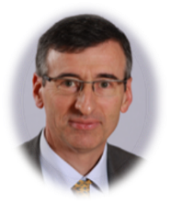

**Jacques-Hervé**

**RIFFAUD**

**Futur DSE**

**Directions Centrales**

|  |
| --- |
| … UN PROJET POUR 4 ANS…. UN PROJET POUR VOUS… FAIT AVEC VOUS… |
|  |

|  |  |
| --- | --- |
|  |  |

**90 %**

C’est le pourcentage de réalisation du plan d’action présenté en 2017

|  |  |
| --- | --- |
|  |  |

**25 %**

Ce chiffre correspond au pourcentage d’actions réalisées initialement non prévues dans le programme des 3 ans



**Construisez votre programme, notez vos idées :**

**Inscrire** **des avantages pour les techniciens, maitrises et cadres** dans toute négociation le permettant : __________________

______________________________________________________________________________________ .

**Accompagner efficacement les collègues en situation de fort stress**, afin de limiter ou d’éviter l’épuisement professionnel (burn-out), l’ennui professionnel (bor-out) et la baisse de régime (brown-out) :

______________________________________________________________________________________ .

**Votre écoute massive** avec deux sondages en cours de mandat (mi 2021 et mi 2023) : ______________

______________________________________________________________________________________ .

**Communiquer encore mieux vis à vis de vous. Qu’attendez-vous ?** __

______________________________________________________________________________________.

**Quel(s) sujets voulez-vous que nous traitions sur les 4 ans à venir ?** _______________________

________________________________________________________________________________________________________________________________________________.





**Transmission des savoirs** : _______

______________________________________________________________________________________.

**Pénibilités sensibles sur les seniors :** _____________________

______________________________________________________________________________________.

**Intégration et positionnement des nouveaux embauchés :** _________

______________________________________________________________________________________.

T**ravail à distance et télétravail :** __

______________________________________________________________________________________.

**Aides à la mobilité avec la loi LOM** (orientation sur les mobilités) : ___

______________________________________________________________________________________.

**Influencer les fonctions nouvelles** ouvertes par les réorganisations : ______________________________________________________________________________________ .

**Faire perdurer** « pas de mobilité forcée et pas de licenciement » : ______________________________________________________________________________________.

|  |
| --- |
| **L’essentiel de l’essentiel**  **des 3 ans passés** |
| **Extraits (voir plus sur cgc.fr)**  • Obtention du cadrage des autorisations d’absences ponctuelles des cadres, particulièrement en directions centrales,  • N.A.O. 2019 + 2,5 % avec un découpage exceptionnel des techniciens, secrétaires, maîtrises, maîtrises d’encadrement d’un côté et cadres de l’autre. 3 points aux maîtrises prenant l’astreinte,  • Rencontres avec la direction sur le télétravail, les déplacements routiers, la qualité de vie au travail,  • Réussite pour tous dans nos demandes de l’utilisation sécurisée du véhicule personnel à des fins professionnelles,  • Résultat positif à notre demande de faciliter les déplacements entre Gannat et Lyon avec un télébadge A89,  • Accompagnement de l’encadrement de différents districts pour les soutenir face à des problèmes complexes,  • Arrivée d’un nouveau prestataire pour le contrat de retraite supplémentaire des cadres APRR. Nous avions impulsé le besoin depuis 4 ans,  • Pour les « électros », création du forfait de télémaintenance d’une heure,  • Obtention de la fourniture de Smartphones à des collègues exerçant des métiers non ouverts dans la grille des bénéficiaires,  • Multiplication des accompagnements confidentiels et réussis de collègues (non cadres et cadres) en difficulté. |

A retourner complété par courrier à : Section Syndicale APRR | 36, rue du Docteur Schmitt | 21850 SAINT-APOLLINAIRE. Ou bien par mail à cfe-cgc.aprr@orange.fr, sinon à remettre à un élu CFE-CGC APRR. Merci